**ĐẠI HỌC QUỐC GIA THÀNH PHỐ HỒ CHÍ MINH**

TRƯỜNG ĐẠI HỌC KHOA HỌC TỰ NHIÊN

KHOA CÔNG NGHỆ THÔNG TIN

CHUYÊN NGÀNH KỸ THUẬT PHẦN MỀM

**--oOo--**

**TÀI LIỆU HƯỚNG DẪN SỬ DỤNG**

Họ tên: Nguyễn Thị Như Ý

MSSV: 21120600

Môn học: Lập trình ứng dụng Java

Giảng viên: Nguyễn Văn Khiết

**Thành phố Hồ Chí Minh, tháng 03, năm 2024**

**MỤC LỤC**

I. Tổ chức dự án 2

1. Tổ chức thư mục 2

2. Tổ chức source code 2

II. Hướng dẫn sử dụng 2

1. Add Student 3

2. View List Student 3

3. Update Student 4

4. Delete A Student 4

5. Import 4

6. Export 5

1. **Tổ chức dự án**
2. **Tổ chức file nộp**

Các thư mục trong bài nộp gồm:

* Data: thư mục này dùng để chứa các file dữ liệu gồm file dữ liệu import.csv mẫu, file export.csv là file lưu dữ liệu sau khi thực hiện export và file nhị phân data.dat lưu danh sách sinh viên(mỗi lần người dùng thay đổi thông tin trong danh sách sinh viên như thêm, xóa, sửa thì file này đều tự động cập nhật mới).
* File source code với tên là ListStudent.java là file code chính của dự án chứa toàn bộ mã nguồn của dự án.
* Run.jar: là file thực thi của chương trình

1. **Tổ chức source code**

Trong source code sẽ chia làm 2 class chính là

* student dùng để lưu thông tin của một sinh viên với các thuộc tính(ID, name, avatar, address, note, mark) cùng với các phương thức hỗ trợ cho việc đọc và chỉnh sửa
* ListStudent dùng để lưu trữ thông tin cho danh sách các sinh viên. Với 1 thuộc tính quan trọng là List<student> list. Cùng với đó là một số phương thức hỗ trợ trong việc thao tác với danh sách sinh viên như thêm sinh viên, cập nhật thông tin sinh viên, xóa sinh viên, import danh sách từ file, export danh sách ra file.
* Để có thể thực hiện giao diện thì trong class ListStudent phân chia ra thành các class nhỏ hơn với chức năng tạo ra các màn hình với chức năng khác nhau gồm: addStudentScreen, viewStudentScreen,deleteStudentScreen, UpdateStudentScreen, importStudentScreen và exportStudentScreen.

1. **Hướng dẫn sử dụng**

Màn hình giao diện chính khi bắt đầu chạy chương trình sẽ có dạng như sau:

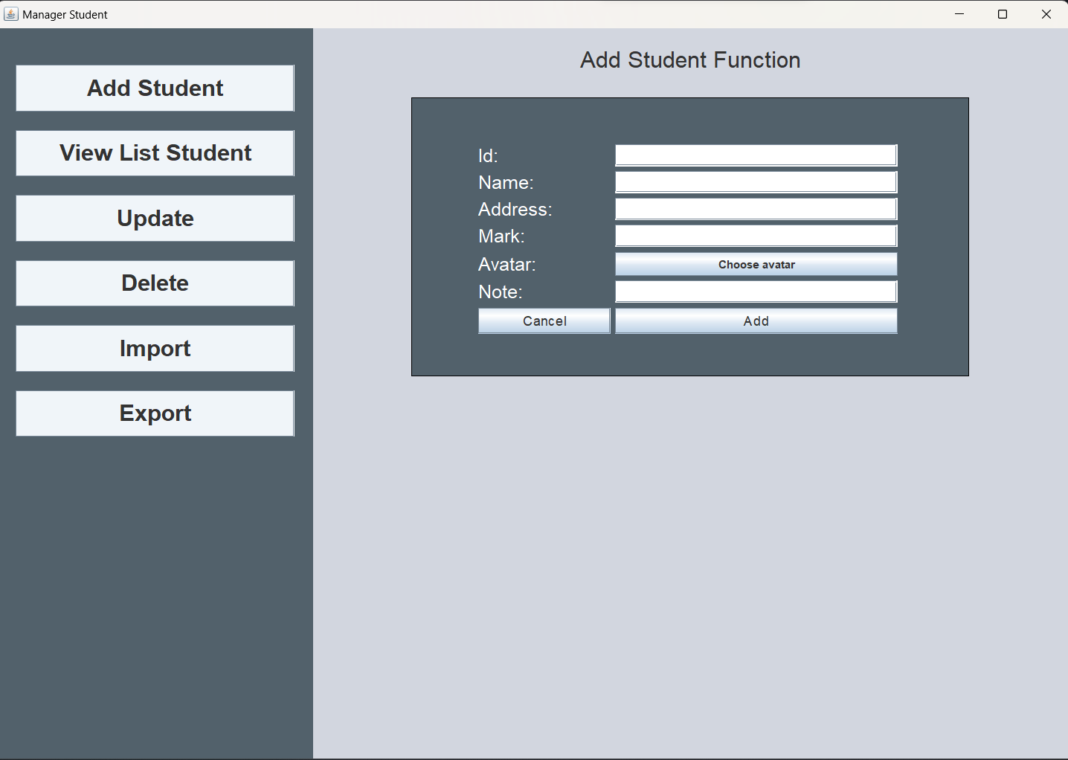

Có 6 chức năng chính cho người dùng có thể thực hiện tương ứng với 6 button trên thành tùy chọn bên trái: Add Student, View List Student, Update, Delete, Import, Export. Để hiểu rõ hơn về chức năng ta sẽ đi vào chi tiết từng chức năng

1. **Add Student**

Để thực hiện chức năng thêm một học sinh, người dùng lựa chọn button Add Student ở phần tùy chọn bên trái màn hình. Sau đó thực hiện điền thông tin vào phần box xuất hiện bên phải màn hình. Thông tin cần điều gồm ID, name, address, mark, avatar, note.

Sau khi đã nhập xong thì chọn add để thêm thông tin học sinh đó hoặc chọn cancel để hủy bỏ thao tác thêm. Sẽ có hộp thoại thông báo để xác nhận lại hoạt động mà người dùng vừa thực hiện.

1. **View List Student**

Muốn xem danh sách học sinh người dùng nhấn chọn button View List student, khi đó toàn bộ danh sách học sinh sẽ được hiển thị lên trên một bảng. Trường hợp danh sách quá dài người dùng có thể kéo xuống dưới để xem thông tin các học sinh khác.

Ngoài ra ở chức năng này còn hỗ trợ người dùng thực hiện công việc hiển thị danh sách theo chiều tăng dần, giảm dần ID và họ tên. Để thực hiện hiển thị danh sách theo chiều tăng dần hoặc giảm dần theo đối tượng nào thì nhấn vào tên cột của tiêu chí muốn sắp xếp để thay đổi cách hiển thị.

1. **Update Student**

Để thực hiện cập nhật thông tin của một sinh viên thì chọn vào button update trên thanh bên trái màn hình. Sau đó hộp thoại cập nhật sẽ hiện ra. Sau đó nhập vào các thông tin gồm mã số sinh viên(ID), chọn tiêu chí muốn cập nhật, và nhập giá trị mới. Sau khi nhập đầy đủ thông tin thì chọn update để cập nhật hoặc cancel để hủy thao tác cập nhật.

1. **Delete A Student**

Để thực hiện xóa một sinh viên thì nhấn vào button delete bên trái màn hình. Sau đó màn hộp thoại sẽ hiện lên. Để xóa sinh viên nào bạn chỉ cần chọn ID của sinh viên đó sau đó chọn confirm để xóa hoặc chon cancel để hủy thao tác xóa.

1. **Import**

Để thực hiện thao tác import, chỉ cần nhấn vào button import bên trái màn hình, sau đó bạn sẽ thực hiện lựa chọn file chứa dữ liệu sinh viên muốn import. Ở đây, trong thư mục data đã cung cấp sẵn một file mẫu có tên import.csv, có thể sử dụng file data này để test thử cho chức năng import.

Về cấu trúc file import.csv, mỗi thông tin của học sinh sẽ được trình bày duy nhất trên 1 hàng. Với thông tin avatar, có 2 cách để lưu trữ. Đối với những ảnh đã có sẵn trong phần media được nén vào file .jar chỉ cần lưu tên ảnh. Đối với những ảnh không được nén vào file .jar thì cần chỉ rõ đường dẫn tới hình ảnh đó.

1. **Export**

Để thực hiện thao tác export, chỉ cần nhấn vào nút export phía bên trái màn hình. Sau khi nhấn thì toàn bộ danh sách sinh viên sẽ được ghi vào một file nằm trong file export.csv. File export.csv này sẽ được tạo tự động và nằm trong cùng cấp với file thực thi của chương trình.

Về cấu trúc file tương đối giống với file import.csv, mỗi thông tin được lưu trên 1 dòng.